中山市坦州镇德溪路“11·18”一般生产安全事故调查报告
来源：中山市应急管理局 中山市·生产安全事故调查报告信息
原文链接：https://www.zs.gov.cn/yjj/aqsczdxxgk/scaqsgdcbgxx/content/post_2075190.html
发布时间：2022-03-01 抓取时间：2026-10-14 正文含图，已嵌入原图

中山市坦州镇德溪路“11·18”一般生产安全事故调查报告
信息来源：本网 发布日期：2022-03-01

2021年11月18日，中山市坦洲镇德溪路何月连、李美群商业住宅（住宅1#2#及商业3#）工程在建工地发生一起一人死亡的一般生产安全事故。事故发生后，根据《生产安全事故报告和调查处理条例》及国家有关法律法规的规定，中山市人民政府批准成立了由中山市应急管理局牵头，市公安局、总工会、住房和城乡建设局、坦州镇应急管理局等有关部门组成的中山市坦洲镇德溪路“11·18”一般生产安全事故调查组（以下简称事故调查组），开展相关的事故调查工作，并邀请市纪委监委派员参加。
事故调查组通过调查取证，查清了事故发生的经过、原因和性质，提出了对事故单位及有关责任人员的处理建议和整改措施，现将事故有关情况报告如下：
一、基本情况
（一）广东黔粤建筑工程有限公司基本情况。
广东黔粤建筑工程有限公司，类型：有限责任公司（自然人投资或控股），住所：中山市横栏镇西村君兰豪庭B区46幢108号商铺，统一社会信用代码：91442000055319246K,法定代表人：旷小军，成立日期：2012年9月29日，营业期限：长期，经营范围：承接建筑施工工程、市政公用施工工程、钢结构工程、地基与基础工程、室内外装饰工程、土石方工程、城市管道及线路设备安装工程、水利水电工程、公路工程、机电安装工程、消防工程、环保工程、建筑装修装饰工程、建筑幕工程、建筑智能化监控工程、提防工程、输变电工程、安防工程、桥梁工程、通信工程、港口与航道工程、建筑脚手架工程、建筑特种专业工程、古建筑工程、建筑安装工程、空调安装工程、电梯工程、通讯信息科技工程、污水处理工程、建筑物拆除（不含爆破）、建筑劳务分包；销售：建筑材料（不含危险化学品）、沙、石、机械设备；货运经营；承接、承修、承试电力设施；特种设备安装、改造、修理；防雷工程的设计、施工；承接园林绿化工程：建筑业（依法须经批准的项目，经相关部门批准后方可开展经营活动）。
（二）企业主要负责人。
旷小军，性别：男，民族：汉族，出生日期：1995年4月11日,居民身份证号码：****************，户籍地址：广东省中山市横栏镇景帝路*****************，是广东黔粤建筑工程有限公司主要负责人和法定代表人。
（三）死者身份信息。
陈新喜，性别：男，民族：汉族，出生日期：1971年11月15日,居民身份证号码：****************，户籍地址：重庆市云阳县***************，是广东黔粤建筑工程有限公司员工。
（四）建设单位基本情况。
何月连、李美群商业住宅（住宅1#、2#及商业3#）总建筑面积11341.29 ㎡；工程造价：1587.7806万元；开工时间：2020年10月15日；工程进度：装饰装修阶段。该工程属自建房工程，于2017年办理建设工程规划许可（项目编号082017060063），并在中山市住房和城乡建设局办理施工许可及质量安全监督登记手续，属市镇共管工程。
（五）监理单位基本情况。
广东华杰建设工程监理咨询有限公司类型：有限责任公司（自然人投资或控股）住所：中山市翠虹路2号水悦馨园2层21卡，统一社会信用代码：914400007076518432,法定代表人：刘细华，成立日期：1998年3月2日，营业期限：长期，经营范围：建筑工程监理、工程招标代理、市政公用工程监理、造价咨询、工程管理咨询、白蚁防治、土木建筑技术咨询；销售；建筑材料（不含危险品）承接：建筑工程施工、市政公用工程施工、机电安装、消防工程安装、公路工程施工、水利水电工程、钢结构工程、地基与基础工程、装饰装修工程；建筑劳务分包。（依法须经批准的项目，经相关部门批准后方可开展经营活动）。
（六）事故现场概况。
何月连、李美群商业住宅工程2#建筑物正准备进入设备安装阶段，工程项目需将2#建筑物电梯井内的水平安全防护拆除完毕后方能移交电梯安装公司进行下一步设备安装。11月11日已安排人员从上到下拆除整栋电梯井内的水平防护，但因考虑到电梯井内顶部还有部分需整改，故把9层的水平防护层（水平防护层由钢筋网和防护板组成，防护板未固定，见图1）先保留不拆作为安全防护，待完成电梯井内剪力墙混疑土、砖墙表面凹凸位置和水平防护钢筋头清徐处理。整改后再拆除。
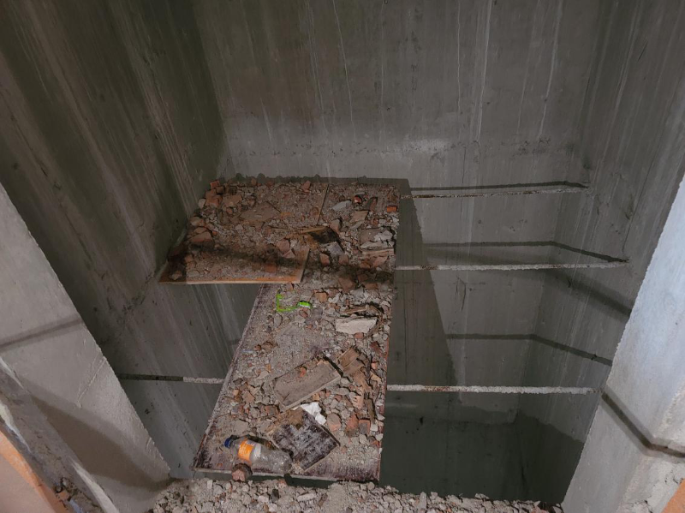
图片1
二、事故发生经过
2021年11月18日，中山市坦洲镇德溪路何月连、李美群商业住宅（住宅1#2#及商业3#）工程在建工地发生一起一人死亡的高处坠落事故，导致陈新喜死亡。经调查，2021年11月18日15时30分左右广东黔粤建筑工程有限公司安排员工朱自发、陈新喜对2#建筑物9楼电梯井内水平防护层进行拆除，在拆除过程中，陈新喜在9楼面向电梯方向的右边电梯井口，从刚打开的安全防护门步入电梯井内作业（安全绳没有挂在固定物上）不慎从9楼坠落到负1楼电梯井内，经120到现场抢救无效后死亡。
三、事故原因
（一）直接原因。
陈新喜准备进入电梯井作业时未按规定正确使用安全带，不慎从9楼坠落到负1楼电梯井内。
（二）企业未落实安全生产主体责任。
1.广东黔粤建筑工程有限公司未对朱自发、陈新喜等新聘请员工进行安全生产教育培训，未监督、教育作业人员按规定正确使用安全带；
2.广东黔粤建筑工程有限公司主要负责人旷小军（法定代表人）未组织实施本单位的安全生产教育培训。
四、事故暴露出来的其他问题
监理单位广东华杰建设工程监理咨询有限公司未严格履行安全监理职责，拆除期间无专职监理员巡查、管理。
五、政府与相关部门履职情况
（一）市住房和城乡建设局作为行业监管部门，对部分项目施工企业落实主体责任不严不实的情形督促不到位，安全监督力量不足，执法监管力度不足。
（二）坦州镇落实属地监管职责不到位，对辖区内建设项目日常排查工作存在漏洞，未能对危大工程实行有效动态全覆盖管理。
六、事故性质
经调查认定，广东黔粤建筑工程有限公司“11·18”一般生产安全事故是一起责任事故。
七、对事故的责任认定及事故企业和责任人的处理意见
经调查认定，广东黔粤建筑工程有限公司“11·18”一般生产安全事故造成一人死亡，直接经济损失约146万元，给人民生命财产造成了不可挽回的损失，在社会上造成了不良的影响。广东黔粤建筑工程有限公司未对员工做好安全生产教育培训，未监督、教育作业人员按规定正确使用安全带，导致事故发生，对事故的发生负有责任，是事故责任单位。为吸取教训，教育和惩戒有关事故责任人员，根据《中华人民共和国安全生产法》等有关法律法规规定，建议广东黔粤建筑工程有限公司“11·18”一般生产安全事故的事故单位和有关责任人作出如下处理：
（一）市住房和城乡建设局责令广东黔粤建筑工程有限公司暂时停止施工。
（二）市应急管理局依据《中华人民共和国安全生产法》对广东黔粤建筑工程有限公司及其主要负责人旷小军（法定代表人）的违法违规行为进行行政处罚。
（三）监理单位广东华杰建设工程监理咨询有限公司的违法违规行为由住房和城乡建设局依法作出处理。
八、其它工作建议
（一）市住房和城乡建设局就近期我市建设工程生产安全事故多发态势进行分析，完善监督工作机制，制定有效工作方案报送市政府，并抄送市安委办。
（二）坦州镇人民政府要就事故加强警示教育，督促辖区建设项目相关单位加强对从业人员和教育培训，确保施工方案和操作规程的落实，避免生产安全事故发生。
九、事故防范和整改措施
（一）广东黔粤建筑工程有限公司应认真吸取教训，加强对员工的安全生产培训教育并加强督促和教育员工按规定使用安全劳动防护用品；主要负责人旷小军（法定代表人）要加强做好对员工的安全生产培训教育工作，特别是对新聘请的员工，要做好岗前安全生产教育培训工作。
（二）市住房和城乡建设局要加大日常安全检查力度，进一步压实各参建单位主体责任。一是加强对各参建单位执法检查力度，依法查处各类建筑工程安全违法行为，对拒不整改行为严肃追责，坚决查处；二是对项目涉及人员履约、安全生产等不良行为实行动态记录和扣分，规范我市自建房工程企业市场、质量、安全、进度行为，引导企业诚信履约；三是对项目开展有重点、有针对的督导检查，对重点区域、重点工序加大检查频次、深度。加强对参建单位安全管理机构设置、安全管理人员履职、安全培训、安全隐患自查自改、安全投入等督查检查，对落实不力的相关单位及时预警、约谈、现场督导、督办。
（三）中山市坦州镇党委政府要深入贯彻习近平总书记关于安全生产重要论述和重要指示批示精神，充分认识安全生产工作的重要性，落实“党政同责、一岗双责、齐抓共管、失职追责”要求。一是要严格落实“管行业必须管安全、管业务必须管安全、管生产经营必须管安全”要求，落实属地监管责任，压实属地行业监管部门职责；二是立即组织开展同行业生产经营单位的现场事故警示教育，结合当地媒体进行新闻报道强化宣传，进一步压实生产经营单位安全生产主体责任，督促生产经营单位落实各项安全生产工作，防范和遏制同类事故的发生；三是要对照问题,举一反三抓整改，深入剖析同类事故的共性问题，找准发力点，立即组织对辖区内同类型事故隐患进行排查检查，发现隐患立即整改，将事故隐患消灭在萌芽状态。

中山市坦洲镇德溪路“11·18”一般生产安全事故调查组
2021年12月22日

打印 关闭

